ТЕМА УРОКА «Функции и их графики (задание 11)»
Предмет: алгебра
Учитель: Шадт Елена Витальевна
Класс: 9
Тип урока: обобщения и систематизации знаний
Цели урока:
- Образовательные:
- закрепить свойства линейной и степенной функции;
- формирование умения применять знания о свойствах и графиках функции при выполнении задания 11 в формате ОГЭ.
- Развивающие:
- развивать память и внимание, тренировать способности концентрироваться на задаче и запоминать математические правила, алгоритмы и примеры;
- развивать логическое мышление обучающихся.
- Воспитательные:
- эстетическое воспитание: развивать чувства красоты и гармонии в математических рассуждениях, лаконичности решений;
- нравственное воспитание: формировать справедливость, умение объективно оценивать свои и чужие действия.
Методы обучения: наглядный, практический, репродуктивный.
Формы обучения: коллективная, индивидуальная.
Оборудование: мультимедиа проектор, экран, рабочие листы с заданиями

Ход урока
- Мотивация (самоопределение) к учебной деятельности.
«Решение трудной математической проблемы можно сравнить с взятием крепости»
(Н.Я. Виленкин)
2. Актуализация и пробное учебное действие
Устная работа.
- Какие же функции мы с вами рассматривали на уроках математики?
- Названия функций вы помните, а помните, как называются и выглядят графики этих функций?
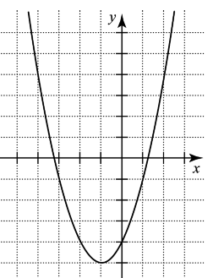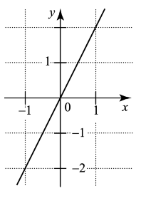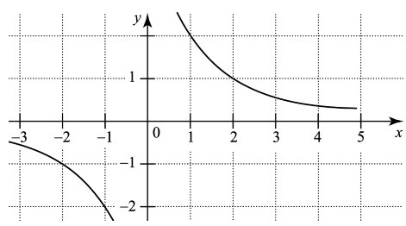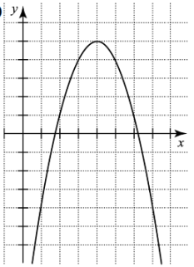
Тема «Функции» будет продолжать рассматриваться на протяжении всех последующих лет обучения. Например, в 10 и 11м классах вы познакомитесь с тригонометрическими, логарифмическими и показательными функциями.

3. Обобщение и систематизация знаний
Выполнение заданий в формате ОГЭ (задание 11) на рабочих листах, находящихся на столах у учащихся (приложение 1)

4. Контроль умений и навыков. Выполнение самостоятельной работы, составленной из заданий в формате ОГЭ (приложение 2)

6. Домашнее задание; выполнить задания на рабочем листе (приложение 3).

7. Рефлексия: Продолжить фразу: « Сегодня на уроке я узнал…», «Сегодня на уроке я научился…», «Сегодня на уроке я понял….»

ПРИЛОЖЕНИЕ 1
Построить графики функций (задания 2-5).
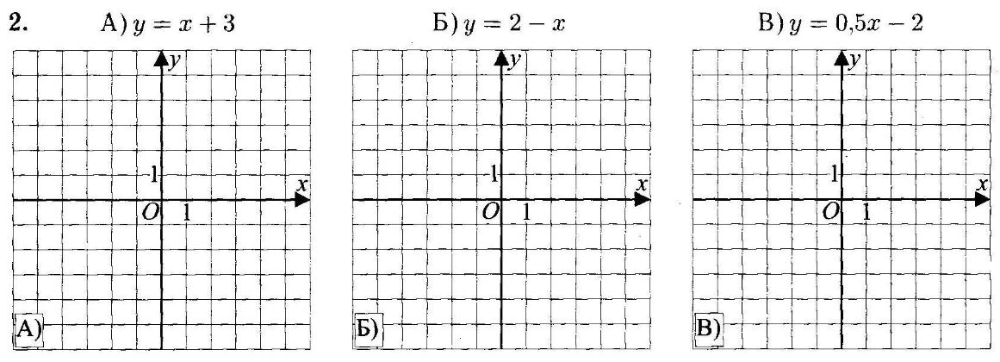
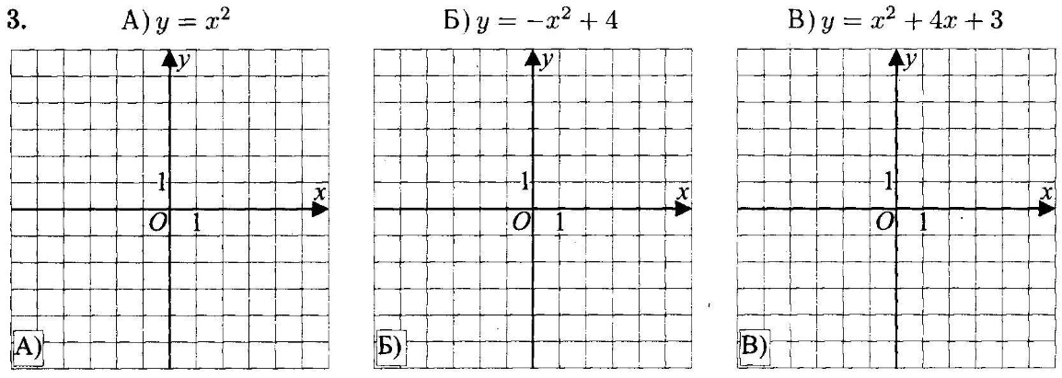
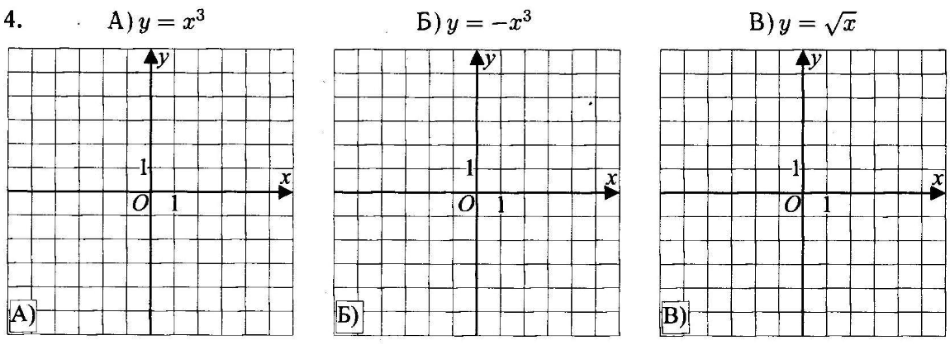
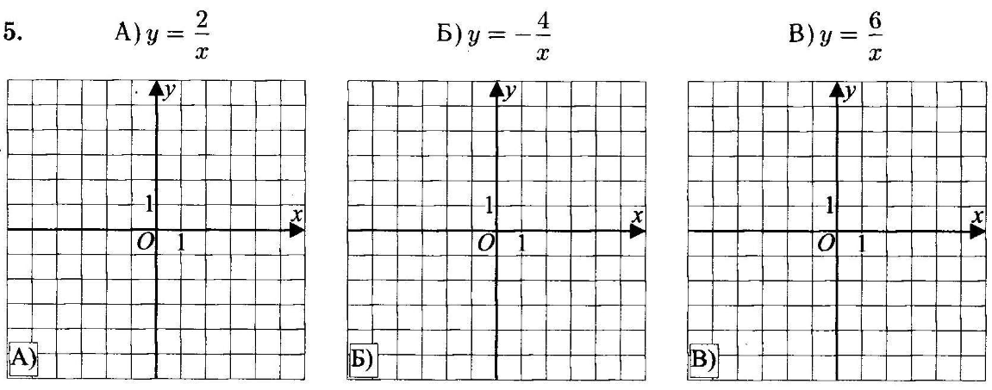
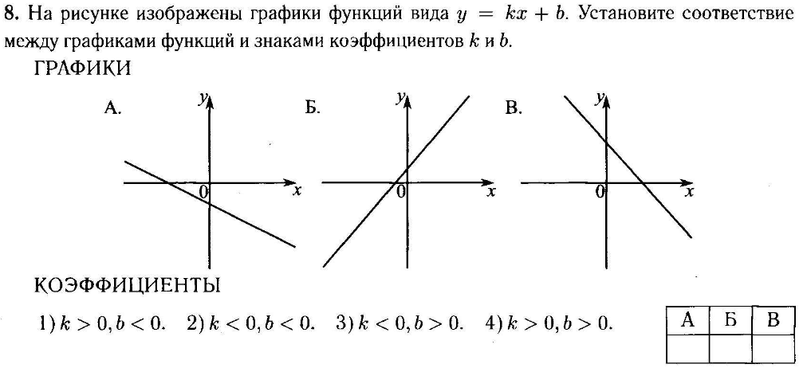
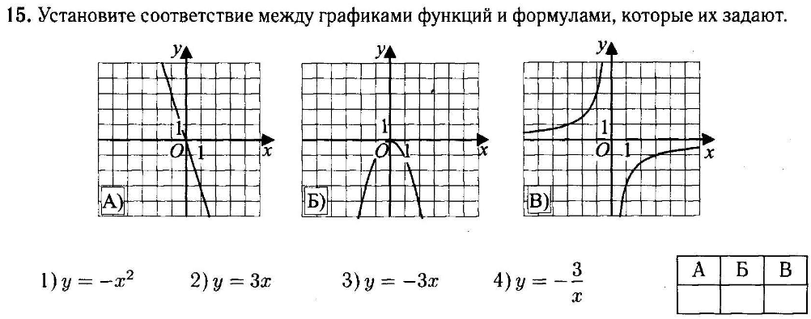
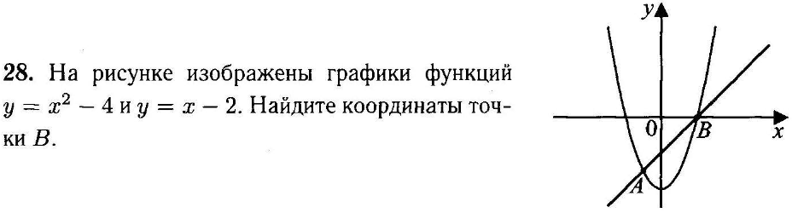
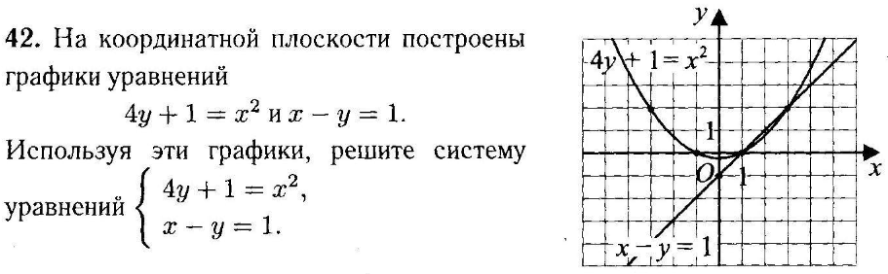
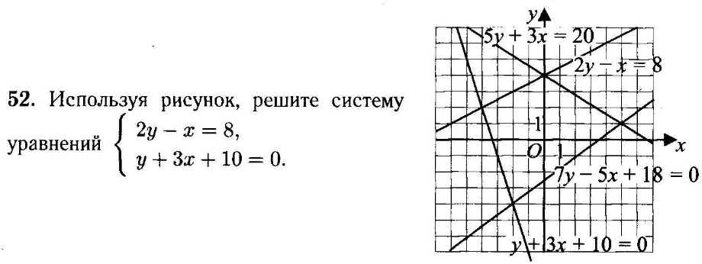

Приложение 2
Вариант 1
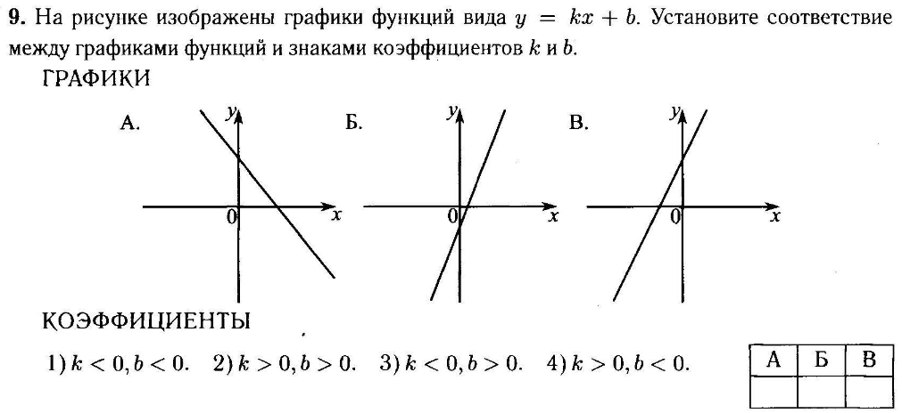
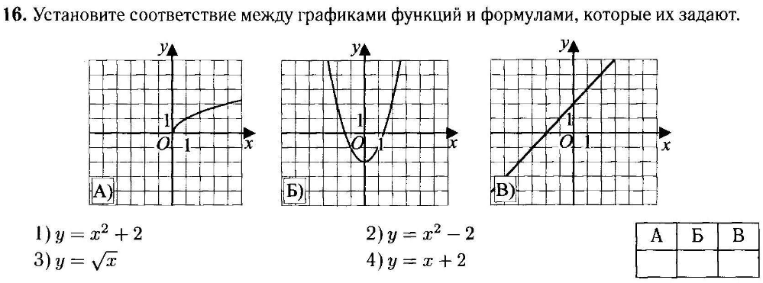
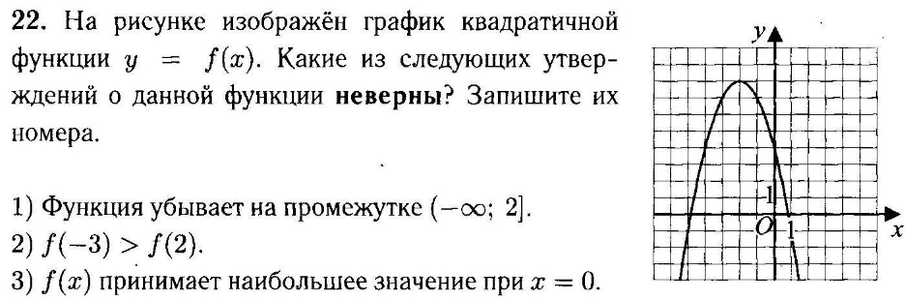

Вариант 2
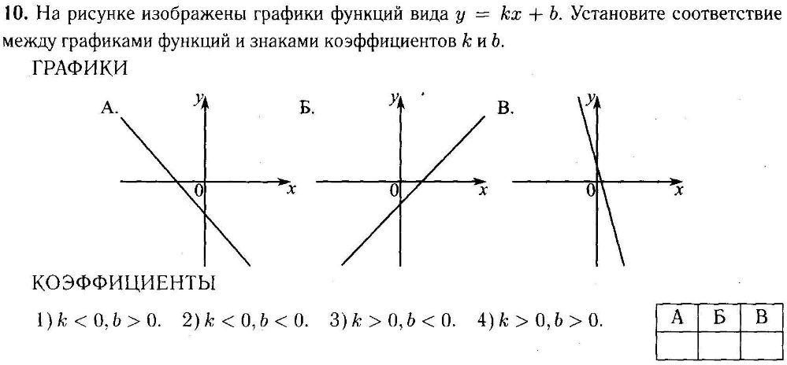
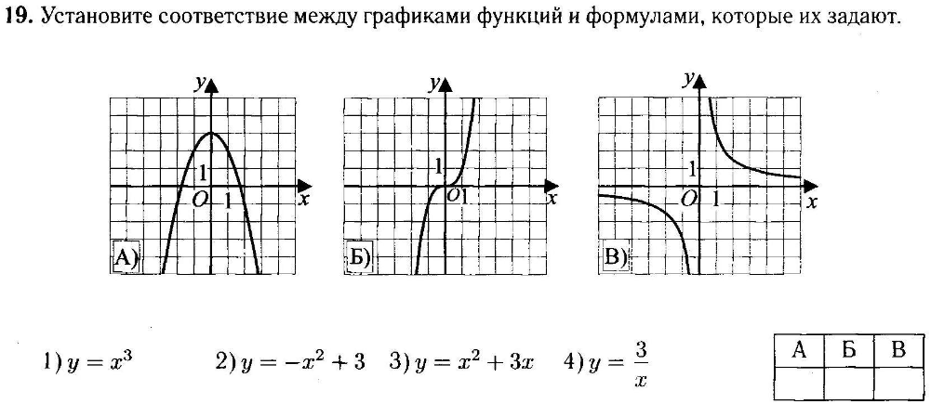
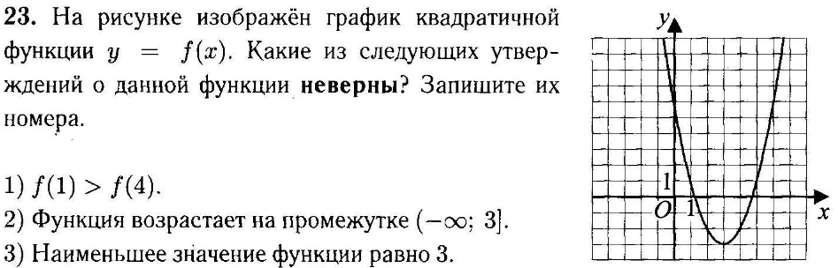

ПРИЛОЖЕНИЕ 3
Домашнее задание
